江苏省软件行业政企服务平台
-软件攻关项目库（企业端）

操作手册

2020/11/10

1.系统运行环境

1.1运行环境要求
1、浏览器要求：推荐使用火狐、谷歌、360极速和IE9以上浏览器。
2、电脑硬件要求：CPU 1.8G HZ以上，内存2.0G以上,操作系统XP及以上（Win7 及以上更佳），分辨率超过1024:768。

2.系统操作说明

2.1系统登录
1、登录“江苏省软件行业政企服务平台”
登录地址 ：http://jsrj.zqtong.com/
在系统登录界面选择【企业登录入口】；
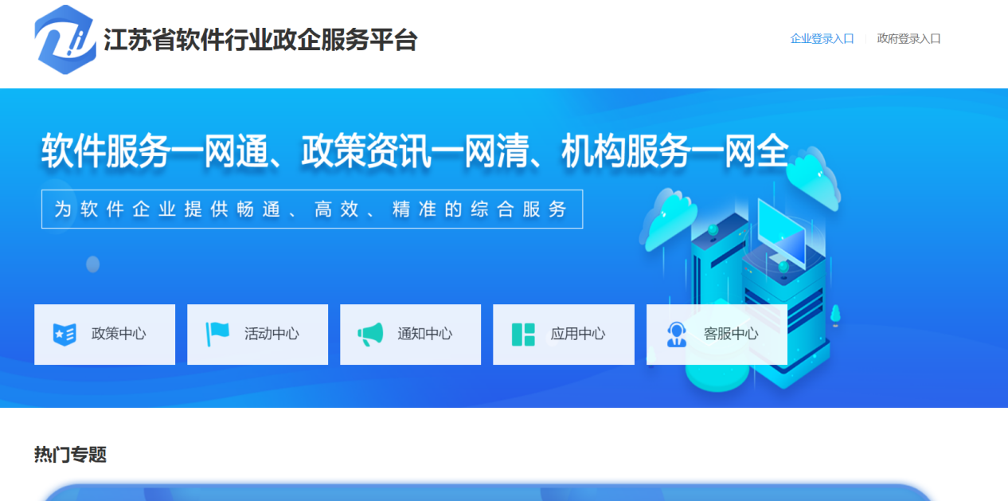
企业登录界面如下图：
【若您单位已有账号】输入账号（统一社会信用代码）、密码进行登录
【若您单位无账号】点击【立即注册】，进入注册页面
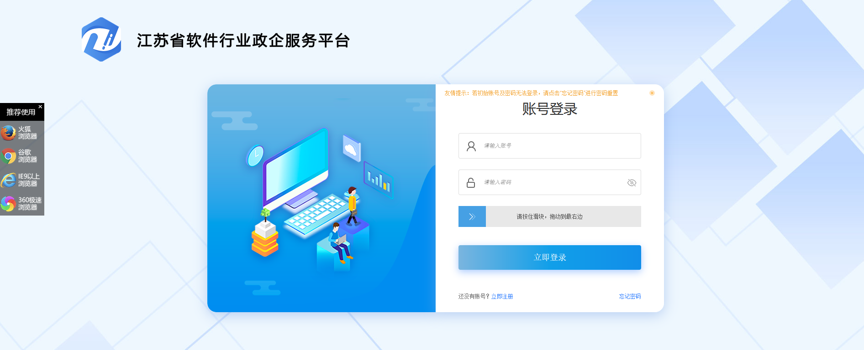
输入手机号、验证码、新密码、确认密码后，勾选服务隐私协议；点击【注册】完成注册。
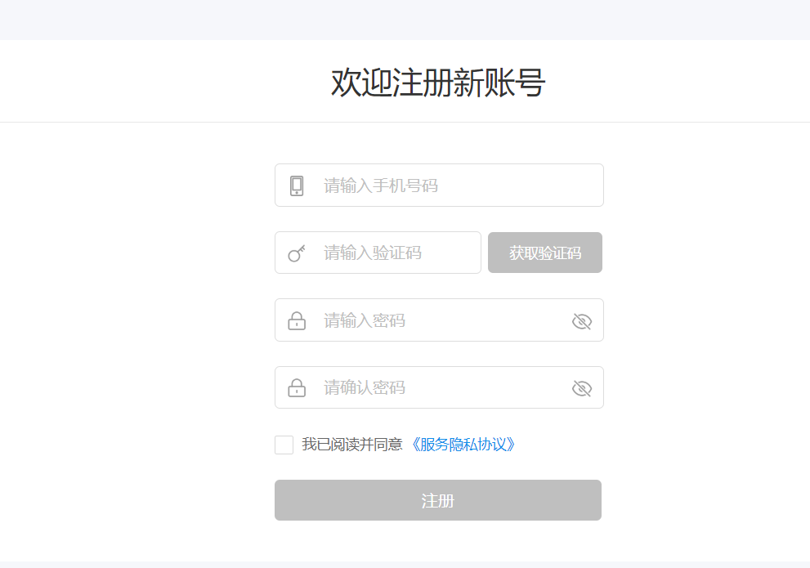
注册成功后跳转至登录页面，输入注册的手机号和密码进行登录。

登录成功，完善个人基本信息
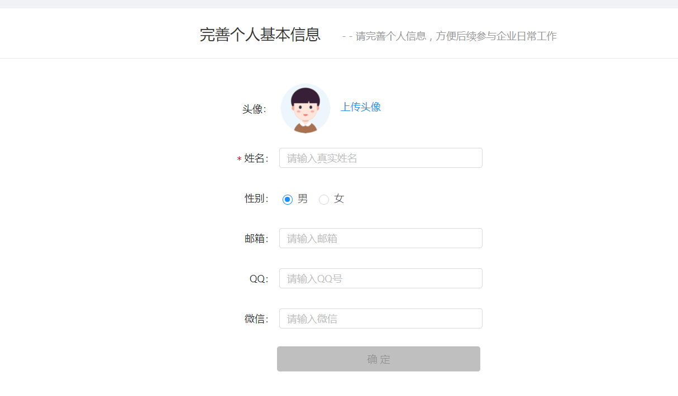
点击【确定】，完善成功；请选择【创建企业】；
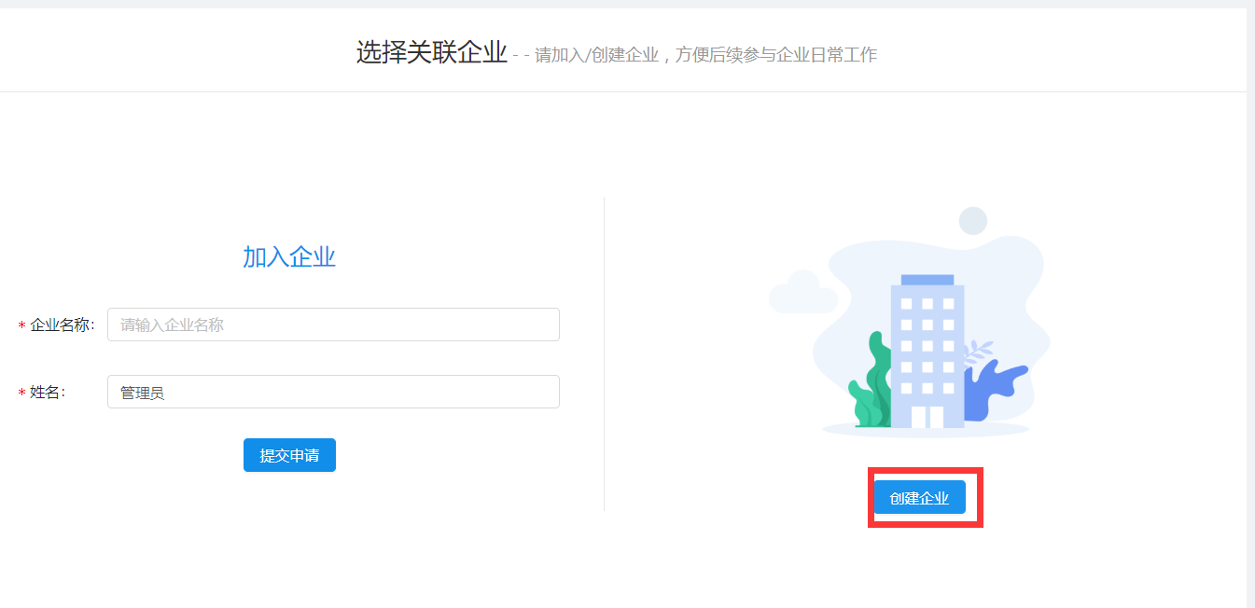
填写需要创建企业的相关信息，输入企业名称、统一社会信用代码、法定代表人、选择企业所在区域；
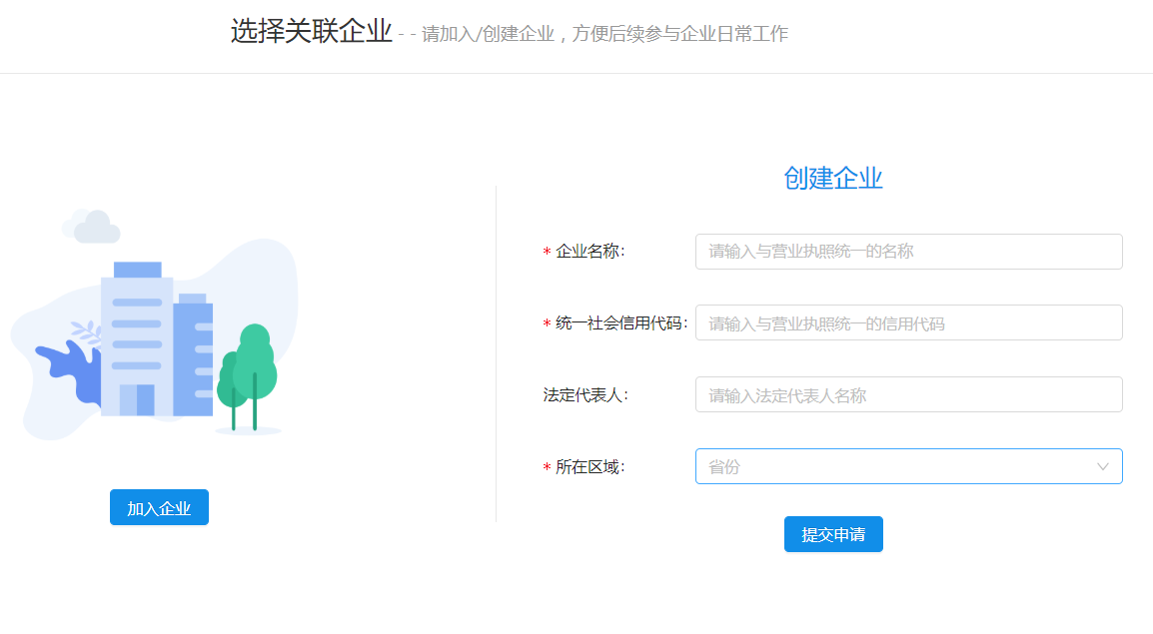
点击【提交申请】，该企业创建成功；企业可根据统一社会信用代码和初始密码进行登录。
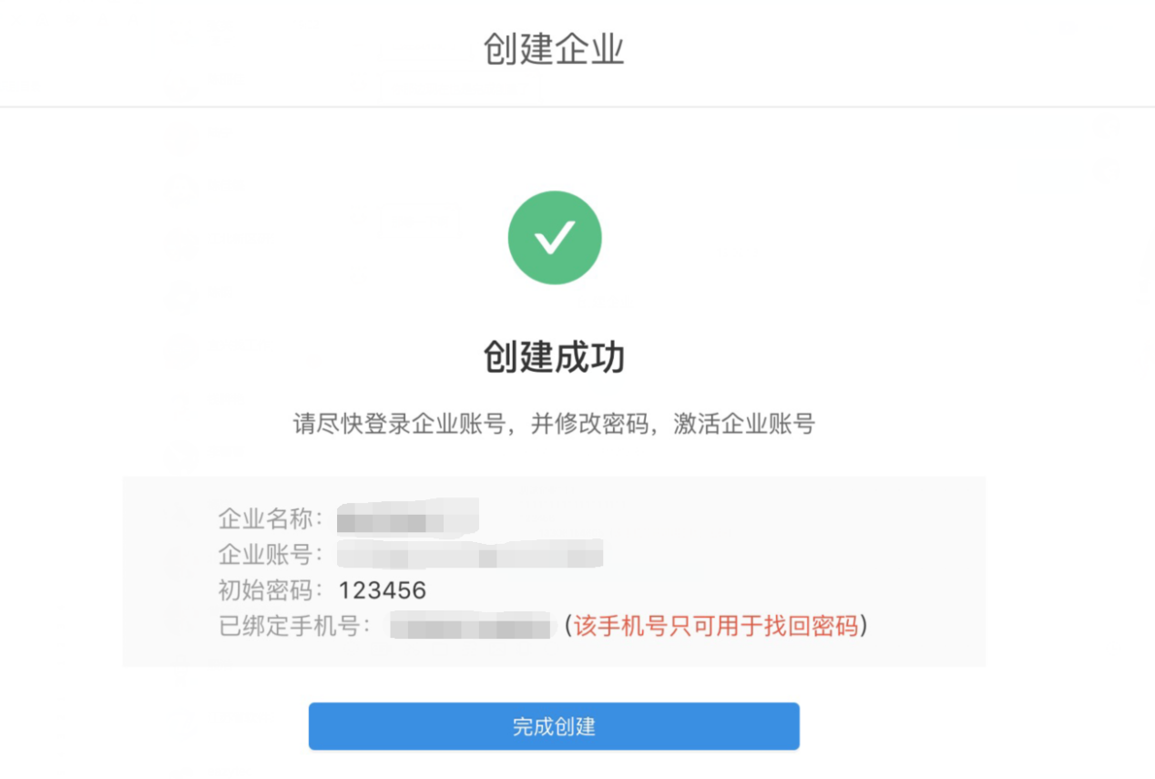
点击【完成创建】，跳转至登录页面，使用单位统一社会信用代码，初始密码：123456；进行企业账号登录。
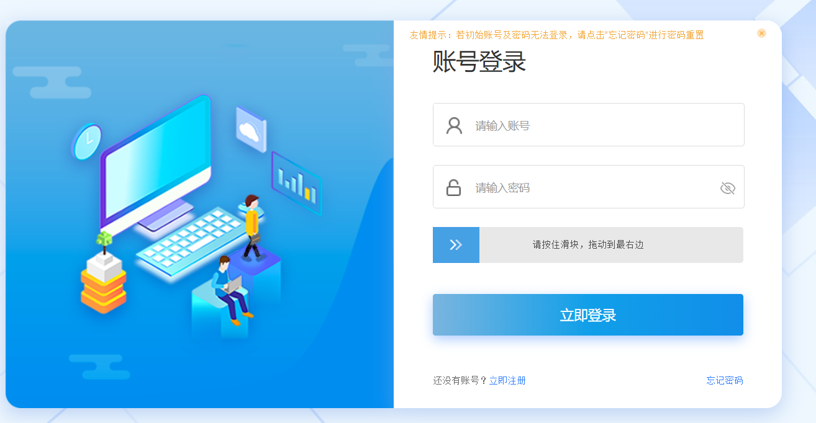
登录后需强制进行密码修改，输入手机号、验证码、新密码、确认密码后，点击确定，进入登录页，以统一社会信用代码+新设置的密码进行登录，进入首页；
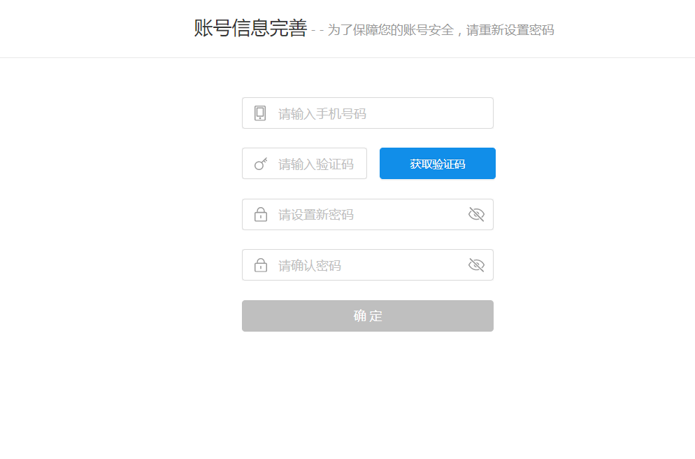
点击【确定】，信息完善成功，进入首页。
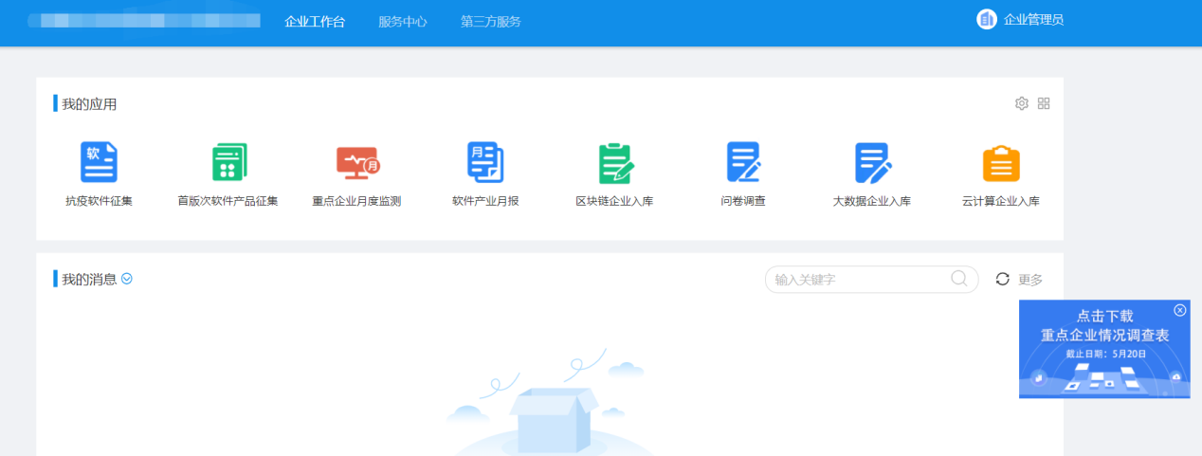
点击【退出登录】，可退出当前页面，跳转至登录页面。
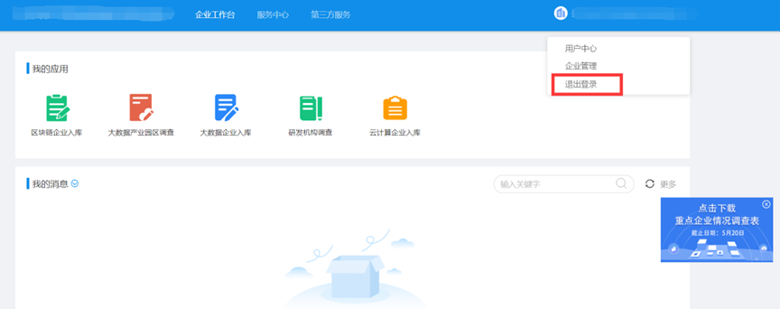
2、企业也可在门户首页，直接点击应用，跳转至登录页面。
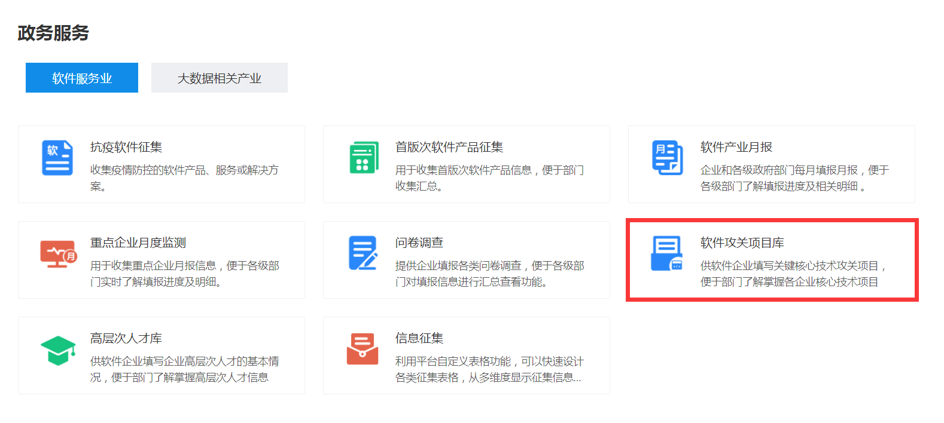
登录成功后，直接进行填报。

2.2软件攻关项目库

2.2.1操作说明
登录成功后，点击【服务中心】，点击【软件攻关项目库】，进入应用。
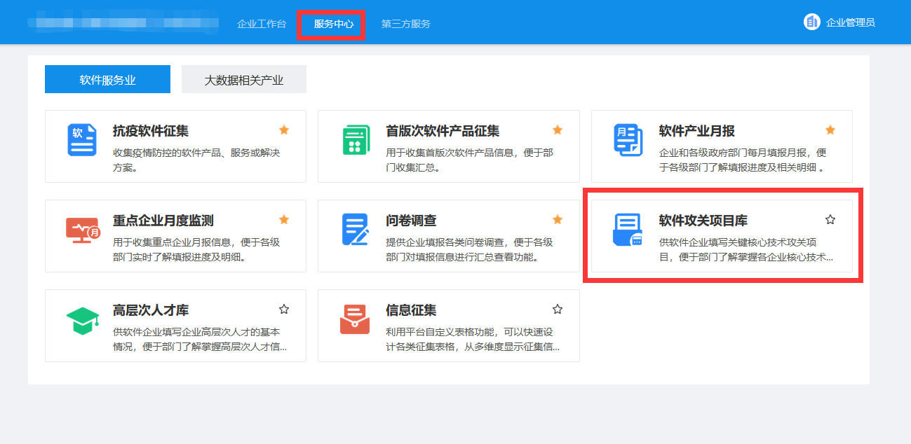
进入项目库页面，输入项目名称，选择所属领域，点击【查询】可查询到符合条件的项目信息；
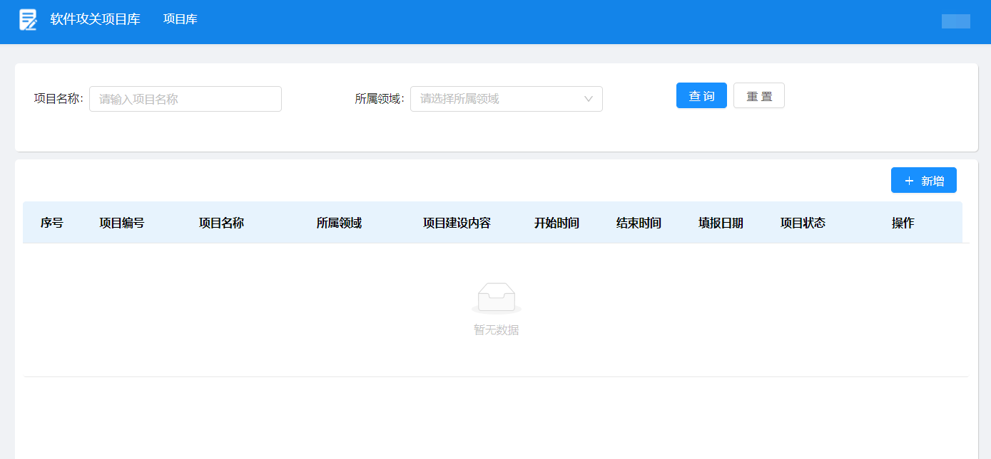
点击【新增】，进入填报项目页面；
填写相关信息，包括基本信息、详细信息和团队信息（*为必填项）；
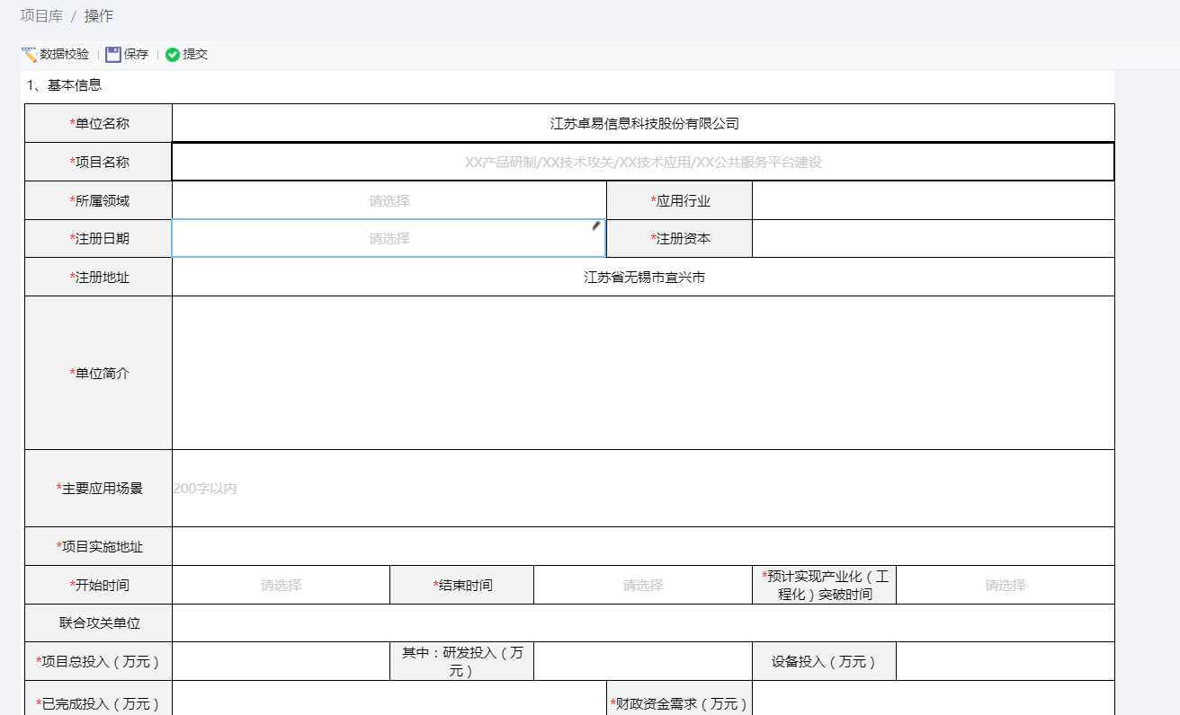
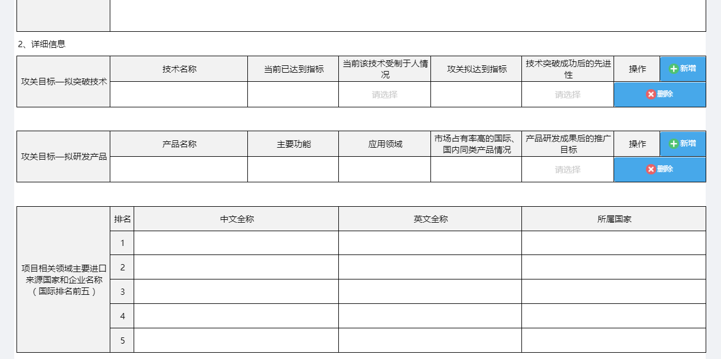
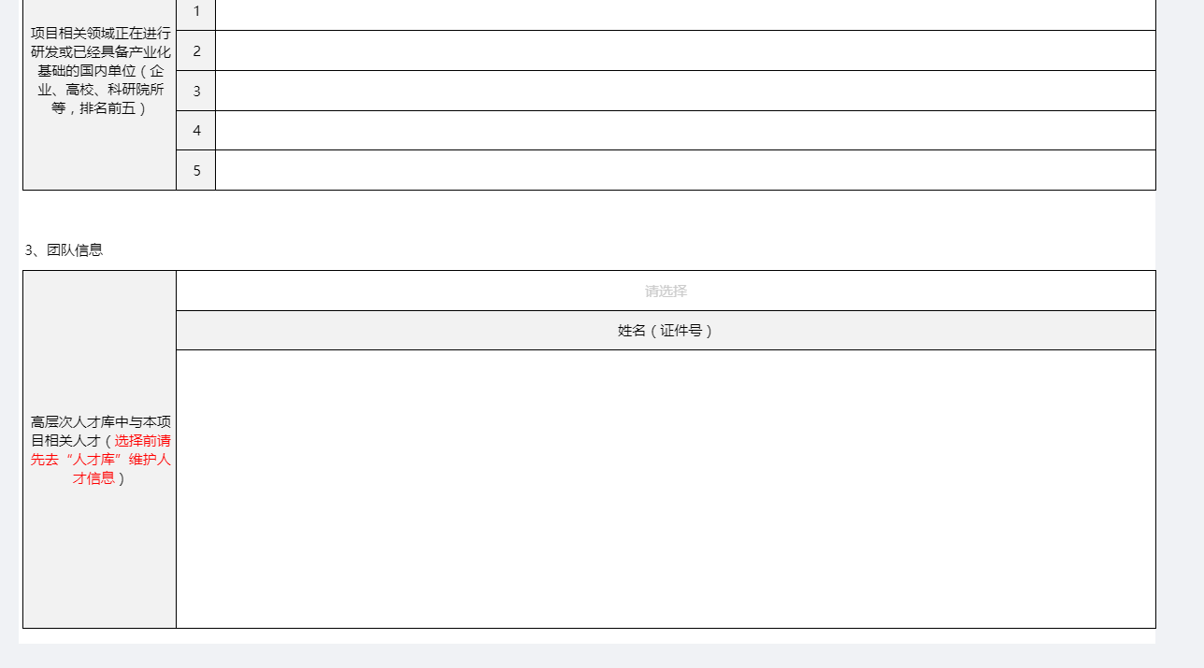
填写完成后，可点击【数据校验】查看填报数据是否正确；
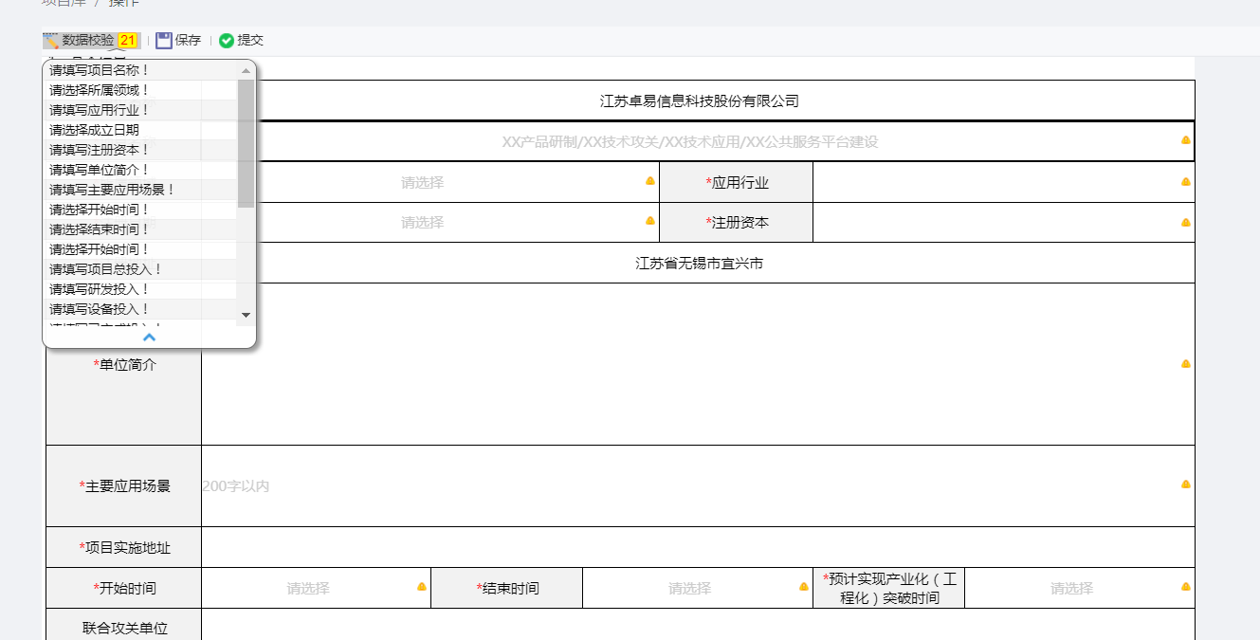
点击【保存】，该数据保存成功，下次填写可点击【编辑】继续填写；保存的数据支持删除。
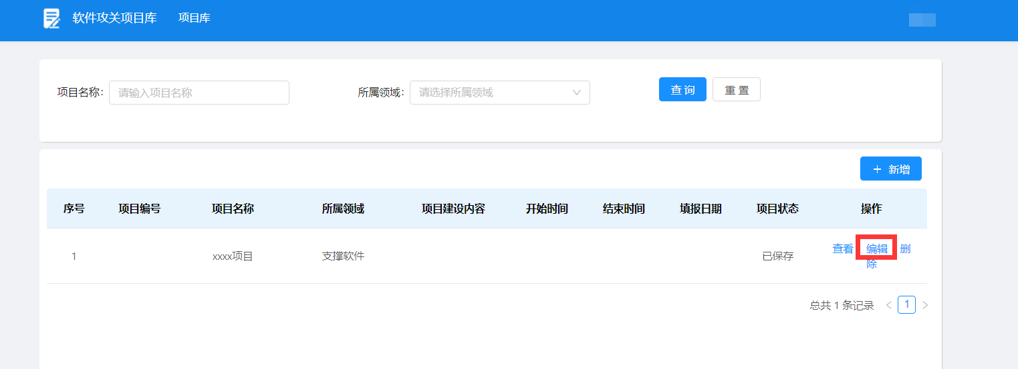
点击【提交】，完成数据提交（注意：一旦提交无法进行修改），提交完成后列表展示已提交的数据信息，生成一个项目编号；
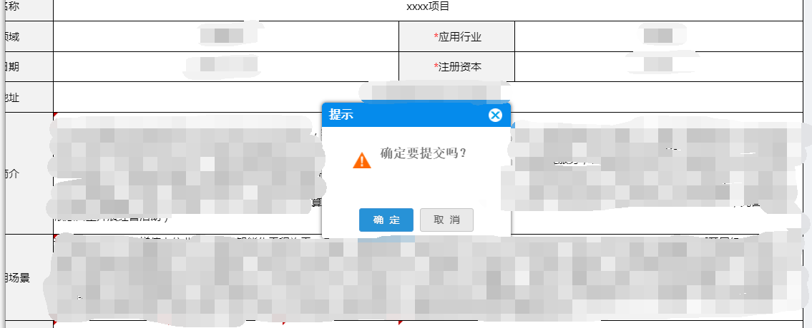
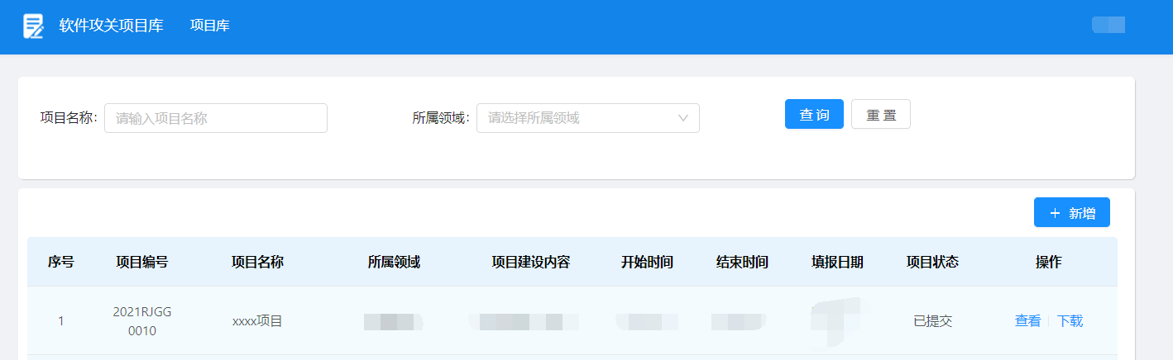
点击【查看】，查看已填报的数据信息；
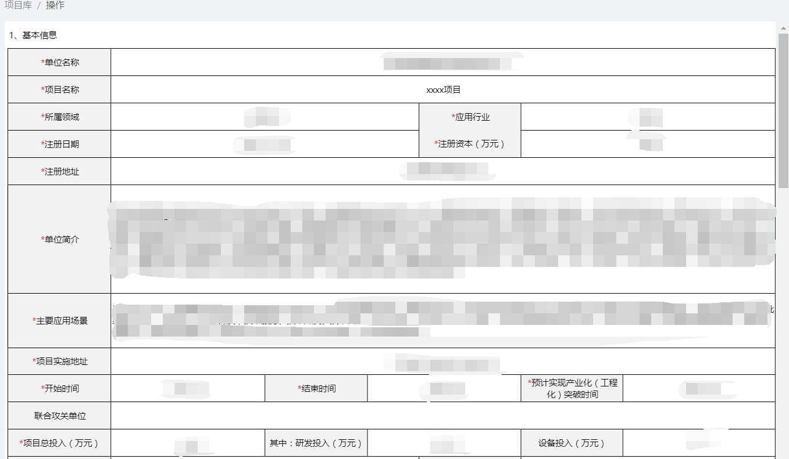
提交成功的项目信息，提供下载功能，点击【下载】按钮，下载该项目信息的pdf文件，下载完成，保存至本地。
